SURAT PERMOHONAN

PENGAJUAN KONTAINER EMKL

Nomor Surat : EMKL/abcd234/20260517072422
Tanggal : 17 May 2026

Kepada Yth.
Kepala Bea dan Cukai / Gate Pengeluaran Kontainer
di Tempat

Dengan hormat,
Yang bertanda tangan di bawah ini, kami dari pt kusuma dengan ini mengajukan permohonan Lainnya untuk:

No Job Order | j0-2026-09
Nomor Kontainer | abcd234
No Booking | BK-2026-109
Nopol Truck | y9087
Jenis Permohonan | Lainnya
Tanggal Pengajuan | 17 May 2026

Kendala:
kurang

Remark & Catatan Khusus:
guwila

Dokumentasi Foto Kontainer di EA:
Jumlah file foto: 1

Foto 1:
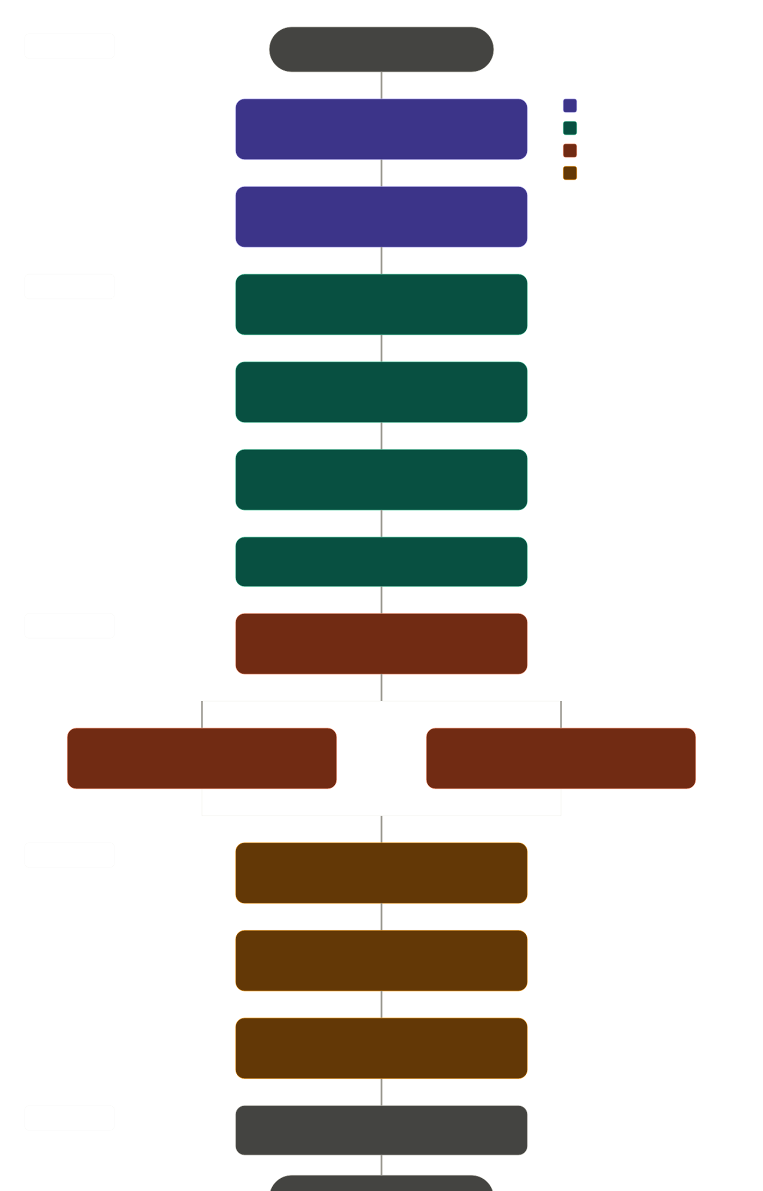

Demikian permohonan ini kami sampaikan. Atas perhatian dan kerja samanya, kami ucapkan terima kasih.

Hormat kami,
pt kusuma

